学信网查询学历、学位验证步骤指引（参考）

- 在学信网（网址http://www.chsi.com.cn）注册并登录，找到“学信档案”，如下图：


- 点击“学信档案”，登录学信档案后，找到“在线验证报告”点查看或者申请，未申请的先点申请（如下图）：
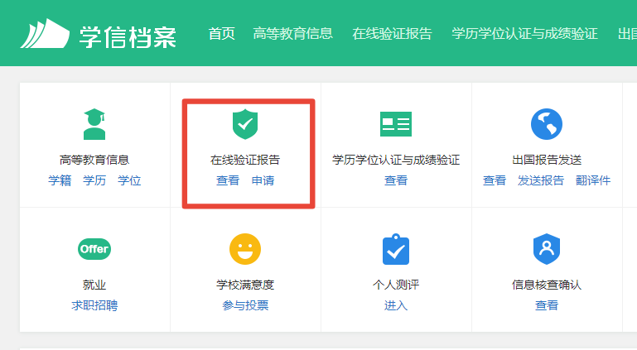

三、分别选择所要打印的“教育部学籍在线验证报告”、“教育部学历证书电子注册备案表”、“中国高等教育学位在线验证报告”点击查看（如下图）：

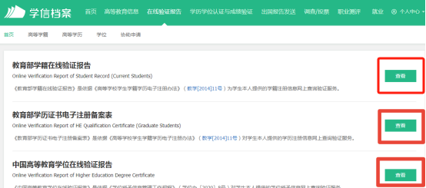

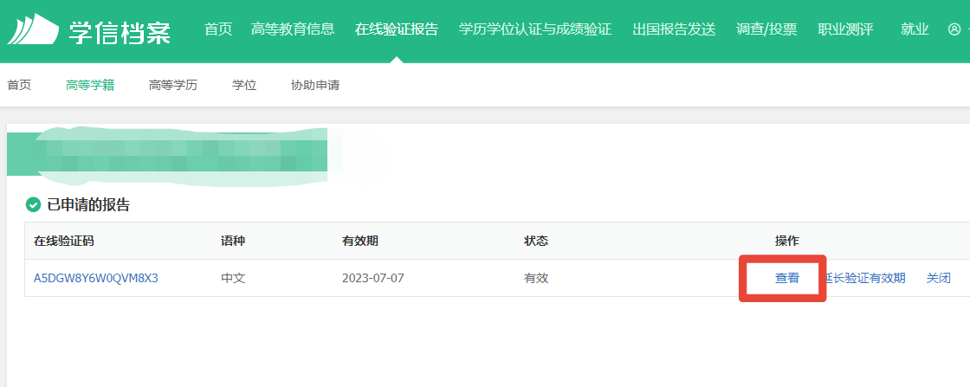
四、点击“打印”

